Vyhodnocení Minimálního preventivního programu

ZŠ Stříbro, Revoluční 1431

školní rok 2023/2024

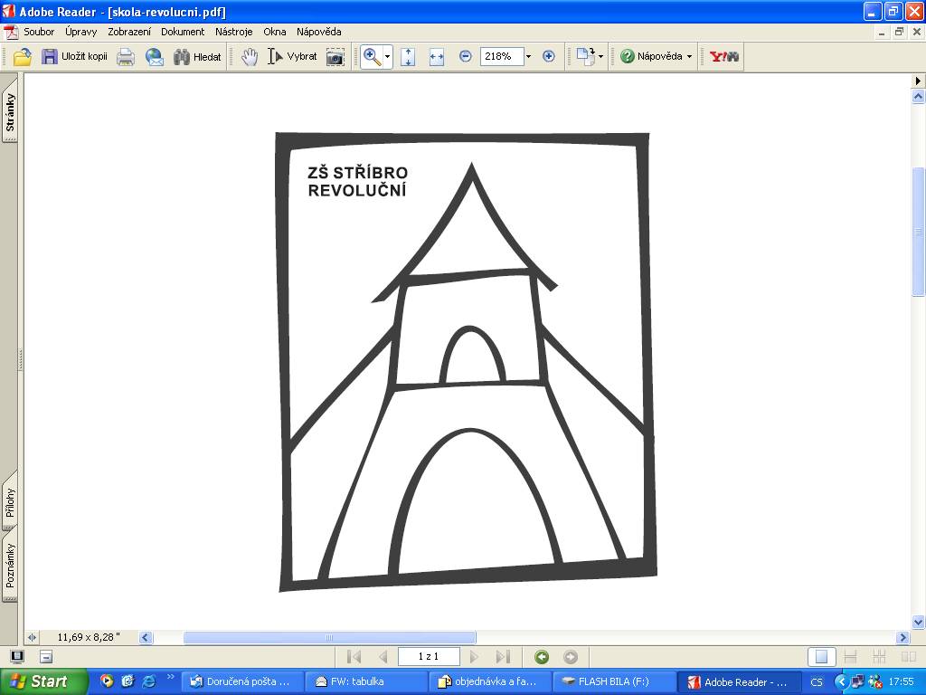

Obsah

1. Úvod 1

2. Vyhodnocení Minimálního preventivního programu po stránce kvalitativní a kvantitativní 2

2.1 Kvalitativní hodnocení Minimálního preventivního programu 2

2.2 Kvantitativní hodnocení Minimálního preventivního programu 4

3. Závěr 7

# 1. Úvod

V rámci Minimálního preventivního programu byl kladen důraz na pozitivní ovlivňování klimatu, komunikaci, kooperaci a zdravý životní styl. Základním předpokladem k jeho účinnosti bylo aktivní zapojení všech žáků třídy (eventuelně rodičů žáků) a pedagogických pracovníků školy, včetně metodika prevence pro 1. a 2. stupeň a výchovné poradkyně pro 1. a 2. stupeň, kteří byli s průběhem a výsledky programu seznamováni.

Nejen na začátku, ale i během školního roku jsme se snažili na základě monitoringu o zmapování tendencí třídy a následnou práci s třídními kolektivy a skupinami žáků.

Témata minimální prevence byla zařazována dle potřeby třídních učitelů. Podle stávajícího ŠVP jsou také součástí učebních osnov předmětů Občanská výchova a Výchova ke zdraví a na 2. st. součástí projektu Zdravá škola (soubor interaktivních didaktických materiálů, vytvořený v rámci dotačního programu PK).

S kolektivy, kde se vyskytovaly většinou jen drobné, až střední problémy, jsme pracovali v rámci Školního poradenského pracoviště.

S kolektivem VI. třídy jsme pracovali v rámci Školního poradenského pracoviště a ve spolupráci s PPP Plzeň – program Dobré vztahy (preventivně-intervenční program).

Třídní učitelé spolupracovali s rodiči a školním poradenským zařízením. Rodiče využívali dle potřeby i možnosti konzultací jednotlivých učitelů a třídních učitelů, využívali i konzultace metodika prevence a výchovné poradkyně. V případě potřeby po konzultaci s třídním učitelem se rodiče obraceli na tým výchovného poradenství, který tvoří ředitelka školy a zároveň výchovná poradkyně pro 1. a 2. stupeň a metodik prevence pro 1. a 2. stupeň.

Naše škola také spolupracovala i s dalšími vnějšími subjekty (např. s PPP Plzeň, SPC Plzeň, Policií ČR, OSPOD, MAS Český, Projekt Lajfr, z.s., Hope4Kids, z.s., aj.), zejména při zajištění různých programů zaměřených na primární prevenci.

Snažili jsme se vytvářet takové prostředí, aby se naši žáci cítili bezpečně a aby se v našem prostředí dařilo rozvíjet dobré mezilidské vztahy. Kladli jsme si za úkol žákům přiměřeně podle věkových skupin poskytovat základní informace zaměřené na prevenci kouření, požívání alkoholu a drog i jiných omamných látek, hazardního hráčství, násilí a šikanování, záškoláctví, sexuálního zneužívání a týrání. Formovali jsme správné postoje našich žáků k této problematice, získávali jejich důvěru a pěstovali v nich dovednosti a schopnosti, které by měly vést k pozitivní seberealizaci a k tomu, aby žáci dokázali odmítnout takové chování a jednání, které obsahuje prvky netolerance, agresivity, šikany, trestné činnosti, a vyvarovali se požívání alkoholu a jiných návykových látek.

# 2. Vyhodnocení Minimálního preventivního programu po stránce kvalitativní a kvantitativní

## 2.1 Kvalitativní hodnocení Minimálního preventivního programu

Kvalita činností, které byly v rámci Preventivního programu školy realizovány, byla vysoká.

Důvodem vysoké kvality bylo to, že všechny aktivity byly vybírány na základě předchozích zkušeností z předchozích školních let a na základě referencí spolupracujících organizací.

Nově proběhl v VI. třídě preventivní program s názvem Dobré vztahy, který byl realizován PPP Plzeň. Program Dobré vztahy se nachází na pomezí prevence a intervence. Klade si za cíl zmírnit počínající a stávající kázeňské problémy a vztahové konflikty mezi žáky a mezi žáky a pedagogy. Cílem programu bylo pomoci skupině řešit konflikty, zvládat napětí, kultivovat vztahy a rozvíjet sociální dovednosti. Stejný důraz jako na práci se skupinou byl kladen i na podporu souhry žáků s třídním učitelem a dalšími pedagogy.

Na základě hodnocení vyučujících i žáků hodnotíme tento program jako částečně přínosný.

Nově ve škole proběhly dva preventivní programy od společnosti Projekt Lajfr, z.s. a jeden program od společnosti Partners Financial Services, a.s.

Od společnosti Projekt Lajfr, z.s. se jednalo o moderní interaktivní workshop NEdluhy a DIGIhero.

Obou programů se zúčastnili žáci 6. až 9. ročníků.

* Workshop NEdluhy – nabídl inovativní přístup k učení o financích prostřednictvím práce ve skupinách, práce s rešerší a na úkolech, které pomoci QR kódů naši žáci řešili. Dále se žáci zabývali tématy:
  + Základy osobních financí (rozpočet, spoření, investice)
  + Správné použití bankovních služeb, platebních karet a půjček
  + Jak se vyhnout dluhovým pastem a jak řešit finanční problémy
  + Rozvíjení finančního plánování a rozhodovacích dovedností

Tento program hodnotili žáci a učitelé jako zdařilý a chtějí v tomto programu pokračovat i v následujících letech.

* Workshop DIGIhero

Žáci se seznámili s tématy:

* bezpečnost na internetu
* umělá inteligence
* kyberšikana
* prevence online seznamování atd.

Tento program hodnotili žáci a učitelé jako zdařilý a chtějí v tomto programu pokračovat i v následujících letech.

Od společnosti Partners Financial Services, a.s se jednalo o program s názvem Lekce finanční gramotnosti. Programu se zúčastnili žáci 6. až 9. ročníků. Žáci se seznámili s tématy zaměřenými na rodinné finance:

* postup správného finančního plánování
* důležitost udržování si finanční rezervy.

Tento program hodnotili žáci a učitelé jako zdařilý a chtějí v tomto programu pokračovat i v následujících letech.

Další dva programy, které v letošním roce proběhly, byly Etické dílny od společnosti Hope 4Kids, z.s.

* Moc slova - Programu se zúčastnili žáci 6. a 7. ročníků.

Posílení komunikace, schopnosti nést zodpovědnost za své chování, zvládání konfliktních situací a vlastních emocí.

**Cíle programu:** Žáci porozumí síle a významu slov jako takových a důsledkům jejich používání. Pomocí skupinové hry trénují, jak sdělit pochvalu i konstruktivní kritiku. Příběh ve videu s následnou diskuzí je vede k hlubšímu zamyšlení se nad tím, jak posměch druhým ubližuje. Jsou motivováni vyhýbat se lžím, pomluvám a vulgární komunikaci a namísto toho používat svá slova k posilování mezilidských vztahů.

Tento program hodnotili žáci a učitelé jako zdařilý a chtějí v tomto programu pokračovat i v následujících letech.

* Vážíš si svého těla, nebo ho zneužíváš? - Programu se zúčastnili žáci 8. a 9. ročníků.

Prevence závislostí, různých typů sebepoškozování, poruch příjmu potravy; posílení sebevědomí, schopnosti říkat NE a schopnosti rozhodování.

**Cíle programu:**Žáci si ujasní svůj postoj ke svému tělu. Uvědomí si zdraví a život jako nejvyšší hodnotu. Poznávají rizika spojená s požíváním alkoholu (tělesný vývoj, sociální důsledky) a pochopí svou osobní zodpovědnost. Chápou vliv skupiny a jsou motivováni nepodlehnout jeho tlaku. Seznámí se s riziky dalších forem "řešení problémů", ve kterých mladý člověk ubližuje sám sobě (PPP, sebepoškozování, ...). Hledají vhodná východiska a životní opory, které jim pomohou překonat těžká období života.

Tento program hodnotili žáci a učitelé jako zdařilý a chtějí v tomto programu pokračovat i v následujících letech.

Spolupráce s rodiči probíhala nejen na úrovni předávání informací o žácích, pozitivní posun se projevil v hojné účasti rodičů na Rozsvěcení stromku a na Zahradní slavnosti.

Schránka důvěry byla v letošním roce žáky využita, což svědčí o tom, že žáci jsou o umístění schránky informováni.

Proběhlo sociometrické šetření ve třídách druhého stupně. Všichni pedagogičtí pracovníci byli s výsledky šetření seznámeni na pedagogické radě a TU individuálně.

Ze šetření vyplynulo, že jen několik málo žáků je ve třídním kolektivu méně oblíbeno. TU se na základě výsledku sociometrie snažili zařazovat do výuky aktivity, které vedou k zařazení všech žáků do kolektivu.

Jednotlivé případy soc. patologického chování byly řešeny dle plánu jak na úrovni školy, tak ve spolupráci dalších orgánů (soc. pracovník, PČR).

Uskutečněné výchovné pohovory a výchovné komise řešily nejčastěji žáky s velkým objemem zameškaných hodin, záškoláctví, nevhodný způsob komunikace žáků s vyučujícími i mezi sebou, agresivní a nevhodné chování, kouření, vnášení tabákových výrobků (elektronické cigarety) do školy, kyberšikanu a počáteční stupeň šikany.

Výchovné komise probíhaly ve valné většině se žáky 2. stupně a z toho s některými žáky opakovaně. Výchovné komise proběhly celkem s 9 žáky na 2. stupni a s 1 žákem na prvním stupni.

V oblasti organizace volného času a aktivit byly naplánované aktivity realizovány.

## 2.2 Kvantitativní hodnocení Minimálního preventivního programu

|  |  |  |
| --- | --- | --- |
| **Minimální preventivní program školy** | **Plnění** | **Splněno**  **ano/částečně/ne** |
| 1. Vzdělávání a informovanost pedagogických pracovníků 2. seznámení s filozofií a obsahem Minimálního preventivního programu školy (dále jen MPP), aktualizovaným Programem proti šikanování (dále jen PpŠ) a aktualizovanými přílohami Metodického doporučení – Šikana | * pracovní porada září 2023 školní metodik prevence (dále jen ŠMP) * součást MPP, PpŠ | ANO |
| 1. informace o postupech při řešení konkrétních události souvisejících se sociálně patologickými jevy (záškoláctví, šikana, postup při zjištění návykové látky) | * vyvěšeno ve sborovně, součást dokumentů MPP a PpŠ | ANO |
| 1. přehled institucí, center krizové intervence (kontaktní adresy, tel. čísla) | * vyvěšeno ve sborovně | ANO |
| 1. propagační materiály, odborná literatura | * k dispozici u ŠMP | ANO |
| 1. přenos poznatků a informací z pravidelných porad a seminářů MP, z odborného tisku | * ŠMP, TU | ANO |
| 1. internet   www.odrogach.cz, [www.dkc.cz](http://www.dkc.cz/) (Dětské krizové centrum), www.modralinka.cz, www.kapezet.cz  [www.pepor-plzen.cz/primarni-prevence/primarni-prevence](http://www.pepor-plzen.cz/primarni-prevence/primarni-prevence) | * TU | ANO |
| 1. Vzdělávání ŠMP 2. pravidelné setkání (porady) ŠMP   Proběhla dvě setkání (porady) v PPP v Plzni Pracoviště Tachov, K. H. Borovského 52   * 5. 10. 2023 od 9:00 do 12:00 * 20. 3. 2024 od 8:00 do 10:00 | * ŠMP * průběžný přenos získaných informací | ANO |
| 1. semináře PPP Plzeň, pracoviště Tachov  * Nové drogy, aktuální trendy – „HHC, kratom a spol.“ - 20. 3. 2024 od 8:00 do 10:00 | * průběžný přenos informací pedagogickým pracovníkům | ANO |
| 1. práce s informacemi – internet, odborná literatura, odborný časopis Závislost, Prevence | * ŠMP * průběžný přenos informací především z odborného tisku | ANO |
| 1. Zařazení preventivního působení v předmětech projekt Zdravá škola - VkZ a Ov | * TU a vyučující předmětu KD, Ov, VkZ | ANO |
| 4. Organizace volného času, aktivity v rámci vyučování    a) celoroční akce  sport - Putovní pohár školy    b) jednorázové akce  besedy, výchovně vzdělávací pořady  c) projekty  projekt Spolupráce, projekty v rámci EVVO, projekty v rámci ŠVP, Halloween, výtvarný den, Projekt finanční gramotnosti, Den Evropy, výtvarný den a Média (1. st.), Zahradní slavnost  d) zkvalitnění možností využití volného času o přestávkách  piškvorky, stolní tenis a míčové hry  e) nabídka kroužků MěDDM, kulturních a sport. akcí pořádaných MěKS, motivace žáků pro vstup do sport. klubů a zájm. kroužků v místě bydliště  f) zprostředkování kulturních zážitků, filmová a divadelní představení  g) aktivní účast žáků na kulturních a sportovních akcích a soutěžích  výtvarné soutěže  sportovní soutěže  h) dotazníky, sociometrie, případně šikana  ch) Třída plná pohody – dlouhodobý preventivní program | * září 2023 - červen 2024 (učitelé 1. st.) * VP, EVVO, ŠMP * TU, učitelé 1. st. a 2. st., AP * učitelé 1. a 2. st. * průběžně vyvěšovat na nástěnku v 1. patře dle došlých nabídek – ZŘŠ * průběžně - učitelé 1. a 2. st. * průběžně – ZŘŠ, učitelé 1. a 2. st. * učitelé Vv * učitelé Tv * I. příp. III. čtvrtletí - ŠMP a TU * TU 1. st. | ANO |
| 5. Spolupráce s jinými organizacemi   1. Okresní metodik prevence – Bc. Petra Veselá 2. Sociální pracovnice MěÚ Stříbro 3. družební akce a spolupráce   MŠ       1. PPP Tachov   ÚP Tachov  e) CPPT Plzeň  f) PČR | * ŠMP – průběžně * ŠMP, TU – dle potřeby * TU a žáci 9. ročníku * ŘŠ, uč. 2. st. * ŠMP, TU, VP – průběžně, resp. dle potřeby * intervenční či preventivní program CPPT - Kor * preventivní programy dle domluvy * lektor PČR, Kor | ANO |
| 6. Spolupráce s rodiči   1. poskytování informací o žácích   konzultační dny 3x za rok, po domluvě kdykoli  návštěvy rodičů ve škole v případě výskytu  nežádoucích jevů   1. vytváření pocitu sounáležitosti se školou   pozvánky pro rodiče na akce školy | * TU 1. a 2. st. * průběžně - TU 1. a 2. st. | ANO |
| 7. Schránka důvěry   1. seznámení žáků s umístěním a účelem schránky 2. průběžné vyhodnocování podnětů | * září 2023- TU 1. a 2. st. * ŠMP | ANO  Byla využita žáky 4x. |
| 8. Konzultační hodiny ŠMP  St 10:00 - 11:00 (nebo po telefonické domluvě)  (informace na nástěnce na chodbě v I. patře) | * ŠMP | Byly využity 5x. |
| 9. Krizový plán   1. záležitosti související s drogami a vyžadující okamžité řešení - viz Příloha č. 1 2. záležitosti související s jinými sociál. patologickými jevy - šikana - viz Příloha č. 2   - záškoláctví dle instrukcí ŘŠ   1. záležitosti související s neštěstím: škola postupuje dle metodického doporučení pro školy a školská zařízení „Škola a neštěstí: Jsme připraveni!“.   Situace (nepříznivé události a jejich důsledky), kterých se metodické doporučení týká:   * úmrtí a vážná zranění, která někdo ve škole či ze školy a jejího okolí utrpí či způsobí * nezvěstnost anebo vážná onemocnění dětí, rodičů či pracovníků školy, pandemie, válka * katastrofy a jejich důsledky: povodně, tornáda atp., kdy je škola součástí zasažené obce, ať sama je katastrofou přímo zasažená, či nikoli   [Metodické doporučení pro školy a školská zařízení Škola a neštěstí: Jsme připraveni!   - edu.cz](https://www.edu.cz/metodicke-doporuceni-pro-skoly-a-skolska-zarizeni-skola-a-nestesti-jsme-pripraveni/) | * ŠMP, VP, TU * ŠMP, VP, TU | ANO |

# 3. Závěr

MPP pro rok 2023/24 byl splněn.

**V příštím školním roce bude nutné hned od jeho začátku věnovat pozornost budování třídních kolektivů, společnému nastavení třídních pravidel a jejich důslednému dodržování a včasnému nastavení pravidel omlouvání pro žáky s velkým objemem zameškaných hodin.**

Zaměříme se na **zlepšování socioklimatu a budování třídního kolektivu v budoucí VII. třídě a navážeme na spolupráci s PPP Plzeň.**

**Dle konzultace s třídní učitelkou současné III. třídy (žáci 5. ročníku) se budeme muset významně věnovat i třídnímu kolektivu budoucí VI. třídy.**

Minimální preventivní program školy bude opět zaměřen na pokračování zlepšování socioklimatu školy a snižování nežádoucích jevů. Hlavními oblastmi preventivního působení budou **záškoláctví, šikana, kyberšikana, nevhodné a agresivní chování žáků, přístup ke školním povinnostem, způsob komunikace žáků mezi sebou a s dospělými osobami.**

**Prioritou TU v příštím roce by mělo být především rozvíjení socioklimatu jednotlivých třídách, budování funkčních třídních kolektivů s aktivním podílem společného nastavení a dodržování třídních pravidel**.

S hodnocením plnění MPP budou pedagogičtí pracovníci seznámeni na závěrečné Pedagogické radě 19. června 2024, závěry budou zohledněny, zpracovány a předloženy ke schválení pedagogickým pracovníkům v návrhu Minimálního preventivního programu školy pro rok 2024/2025 v září 2024.

15. června 2024 Mgr. Petr Kordík, ŠMP